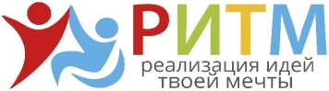
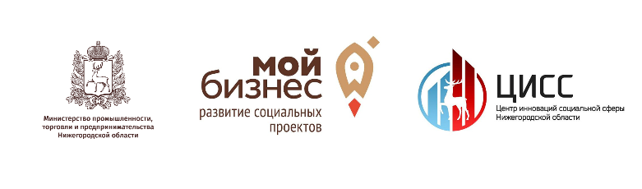

Форум «РИТМ 2020»

11–12 ноября 2020 состоится форум социально-предпринимательских решений «РИТМ» в формате онлайн, основной темой которого станут новые вызовы и новые возможности, с которыми социальные предприниматели столкнулись в период пандемии.
Миссия форума – оказать поддержку социальным предпринимателям в период кризиса.
Форум соберет лучших специалистов по антикризисному управлению и управлению изменениями, и предоставит социальным предпринимателям набор работающих инструментов и методов антикризисного управления, а также поможет наметить пути решения проблем, возникших в период пандемии.
Из-за режима ограничений, который снова вводится в Нижегородской области, форум пройдет в формате непрерывного онлайн-марафона с включением в программу экспертных интервью, историй успеха, а также мастер-классов от практиков социального предпринимательства. Это позволит максимально расширить географию участников и объединить в одном событии опыт не только представителей различных регионов России, но и зарубежных экспертов.
В течение двух дней форума участники не только узнают об удачных способах преодоления кризиса от своих коллег – социальных предпринимателей, но и овладеют приемами антикризисного мышления и научатся трансформировать свой бизнес так, чтобы не только не снизить обороты, но и получить дополнительный стимул к развитию. Практическая направленность форума и работа в группах даст возможность каждому участнику проработать решения для применения в рамках своего конкретного проекта и получить индивидуальную карту изменений.
Мероприятие пройдет при поддержке Правительства Нижегородской области, Министерства промышленности, торговли и предпринимательства Нижегородской области, в рамках национального проекта «Малое и среднее предпринимательство и поддержка индивидуальной предпринимательской инициативы».
Главный организатор проекта – АНО «Центр инноваций социальной сферы Нижегородской области» («ЦИСС НО»).
Автор проекта – НРООИ «Ковчег».
Соорганизаторы и партнеры проекта – Коммуникационное агентство «JAMP», Тренинговая компания «Нелли Шумиловой», АНО «Проектный офис Стратегии развития Нижегородской области».
КТО И КАК МОЖЕТ СТАТЬ УЧАСТНИКОМ?
- интересующиеся темой социального предпринимательства от 18 и старше из России, стран СНГ и дальнего зарубежья, с инвалидностью или без;
- авторы социально-предпринимательских идей и проектов;
- успешные социальные предприниматели, готовые поделиться своими знаниями и опытом.
Для участия нужно только заполнить заявку до 5 ноября 2020 по ссылке: https://forms.gle/MDvLKtXdcznfzd4y7

История проведения форума «РИТМ»

РИТМ - итоги 2017 года
2017 год – стартовый год для «Ритма».
В течение 2 дней на площадке лагеря прорабатывала свои предпринимательские идеи молодежь из 7 регионов России (Нижегородская область, Москва, Казань, Санкт-Петербург, Владивосток, Екатеринбург, Челябинск) – 110 человек, из них 65 участников (40 % из них – молодые люди с инвалидностью), 20 волонтеров, 15 спикеров, 10 представителей власти и СМИ.

РИТМ - итоги 2018 года
В 2018 году Ритм расширил географию участников и вышел на международный уровень: 166 человек из 15 регионов России (Нижегородская область, Москва, Казань, Санкт-Петербург, Владивосток, Якутия, Екатеринбург, Челябинск, Томск, Тула, Удмуртия и др.), стран СНГ (Латвия, Киргизстан), дальнего зарубежья (Кипр), из них 40 молодых людей с инвалидностью.
Более 100 человек, прошедших обучение на площадке Ритма, в дальнейшем получили помощь по созданию и развитию своего бизнеса, в том числе и от государственных органов.
Лучшие проекты получили инвестиции в размере 100 тыс.руб. и помощь наставников.
За время реализации инклюзивного лагеря 2018 года было создано 11 социально-предпринимательских проектов. Среди них:
- Проект «ДЕДсад», представляющий собой запуск первой в городе Нижнем Новгороде уникальной площадки по организации досуга одиноких пожилых и маломобильных людей. Подопечные получают полноценный уход без необходимости переезда в специализированное учреждение (проект реализуется). Проект в дальнейшем получил грантовую поддержку от партнеров ЦИСС НО по итогам конкурса «Новые возможности»;
- Проект «ДетиСами», направленный на мотивацию детей к отвлечению от гаджетов через занятия творчеством и мотивацию к посещению выставок, экскурсий, театров, цирков и т.д. (проект в стадии подготовки к запуску);
- Проект «Почувствуй город», целью которого является создание специальных адаптированных туров для людей с нарушением зрения (проект в стадии подготовки к запуску) и другие.
В 2018 г. проект «Территория РИТМА» стал победителем в специальной номинации конкурса «Лучший социальный проект года», итоги которого подводили в Сочи на инвестиционном форуме.

РИТМ - итоги 2019 года
В 2019 году форум был проведен в течении четырех дней. Участниками форума стали 170 человек (110 участников, в том числе 33 человека с инвалидностью; 20 волонтеров; 20 наставников и спикеров; 20 представителей органов власти и СМИ) в возрасте от 18 до 47 лет из более чем 20 российских субъектов (в 2017 г. – из 7 регионов, в 2018 г. – из 15 регионов), а также из Израиля и с Кипра.
Более 100 человек, прошедших обучение на площадке Ритма, в дальнейшем получили помощь по созданию и развитию своего бизнеса, в том числе и от государственных органов.
Лучшие проекты получили инвестиции в размере 100 тыс.руб. и помощь наставников.
За время реализации инклюзивного лагеря 2019 года было создано 10 социально-предпринимательских проектов. Среди них:
– Проект «Мягкие модули» направленный на создание модулей, предназначенных для реабилитации детей.
– Портал инклюзивной одежды «Я сам», целью которого является создание инклюзивной одежды.
– Проект «Читай жизнь» - тактильные таблички с целью улучшения доступности инфраструктуры для зрячих.

